30.03.2020 r.
Nazwy dyscyplin sportowych- powtórzenie

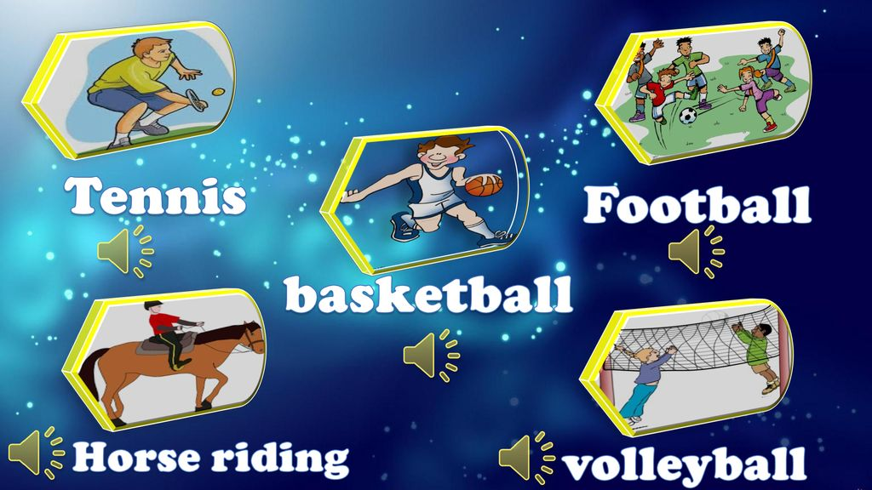

- Powtórz pisownię i wymowę dyscyplin sportowych.
- Posłuchaj wymowy poznanych wcześniej i nowych słówek
https://www.youtube.com/watch?v=tZdNh5p0WBw
- Wykonaj plakat o swoim ulubionym sportowcu.
- Sprawdź czy masz zrobione ćwiczenia na stronie: 100 – 101 i powtórz je.

31.03.2020 r.
Poznajemy słowa i zwroty związane z piłką nożną - zapisz temat i słówka w zeszycie

Kick hard – mocno kopnąć
score a goal- strzelić gola
fall - upaść
match - mecz
favourite sport – ulubiony sport
sometimes – czasami

- Naucz się powyższych słówek.
- Zrób ćwiczenia do tematu o piłce nożnej „football” – strona 102-103.
- Przeczytaj tekst z podręcznika o chłopcu ze strony: 82.
- Wykonaj zadanie 4 strona 83 w podręczniku: ułóż zdania z rozsypanki wyrazowej.

02.04.2020 r. zapisz w zeszycie temat lekcji:
Poznajemy nazwy sportów zimowych

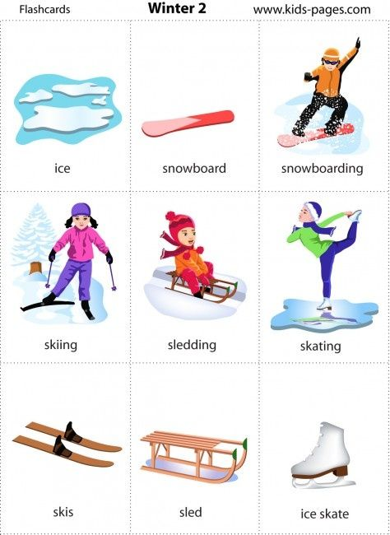

Winter - zima
ride a sledge – jeździć na sankach
ice hockey – hokej na lodzie
skiing – jazda na nartach
ice skating - jazda na łyżwach
- Odsłuchaj wymowę z płyty 2/35 i naucz się słówek.
- Odsłuchaj tekst z płyty 2/36, następnie spróbuj sam przeczytać tekst z podręcznika na stronie 82.
- Wykonaj zadania w ćwiczeniu: strona 104.

Bardzo proszę Was o przesyłanie zdjęć z wykonanymi zadaniami, możecie również nagrać filmik z czytaniem tekstów lub wymową poznanych słówek na mój adres e-mail: jodlowska22@gmail.com.

